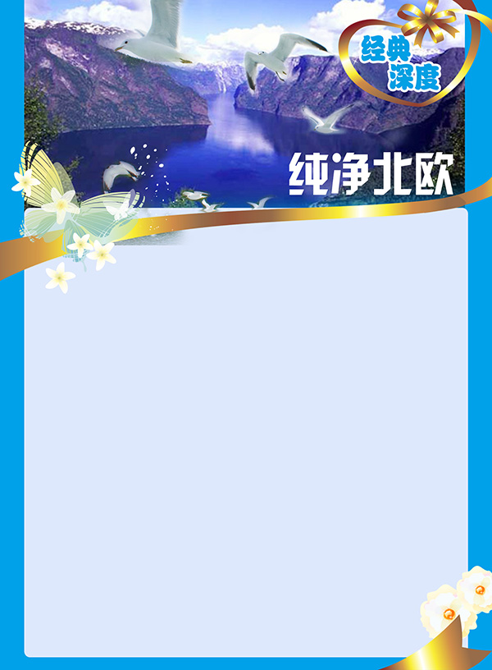

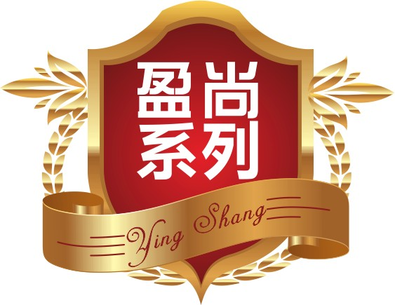
【北欧四国+浪漫双峡湾10天之旅】
- 航空公司：中国国际航空公司；

- 团队人数：40人左右；

- 报 价：22800元/人

- 用 车：5年内空调车；

- 住宿酒店：全程三-四星级酒店；

- 全程用餐：西式自助含热饮早餐，午晚餐升级为中式6菜1汤；

- 优秀领队：精选带团经验丰富，具备专业讲解知识导游带队；

- 双峡湾之哈当厄尔峡湾：全长179公里，在四大峡湾中，只有哈当厄尔峡湾的两岸为平缓的山坡，有着如诗如画的田园风光。
- 双峡湾之松娜峡湾：全长204公里，深1300米，号称世界上最长，最深的峡弯，被称为峡湾之冠。
- 豪华游轮-甲板上4人内舱：船上设有免税店、赌场、舞厅、酒吧，风味餐馆其设施豪华，节目之丰富，让人彻夜狂欢。
- 斯德哥尔摩的瓦萨沉船博物馆建于瓦萨号遗址附近，瓦萨号是世界上唯一保存完好的17世纪船舶。富有传奇色彩的打捞过程和她的沉没历史同样引人入胜；而且博物馆中所有珍贵的物品都是从海底打捞上来的。馆内还介绍了瓦萨号是如何建造、如何沉船、以及如何从斯德哥尔摩阴暗的梅拉伦湖中打捞出来，并保存完整供后人景仰。
芬兰安排游览波罗的海明珠-赫尔辛基，参观世界上独一无二的地下岩石教堂；
日期 | 行程
第 一 天  7月16日 | 长春北京斯德哥尔摩 航班时刻：CA911 PEK-ARN 1350 1720  PEKñ ARN
第 一 天  7月16日 | 10:50 首都机场集合，专业送团人召开出团前旅游说明会。  13:50 搭乘中国国际航空公司客机前往斯德哥尔摩。  17:20 抵达后入住酒店休息。
第 一 天  7月16日 | 交通 | 飞机/巴士 | 用餐 | X.X.晚 | 酒店 | 三-四星级酒店
第 二 天  7月17日 | 斯德哥尔摩□赫尔辛基  Stockholm□Helsinki
第 二 天  7月17日 | 08:30 酒店享用西式早餐  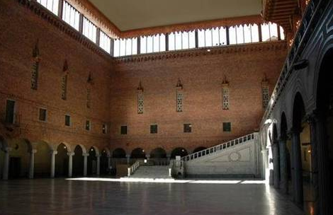  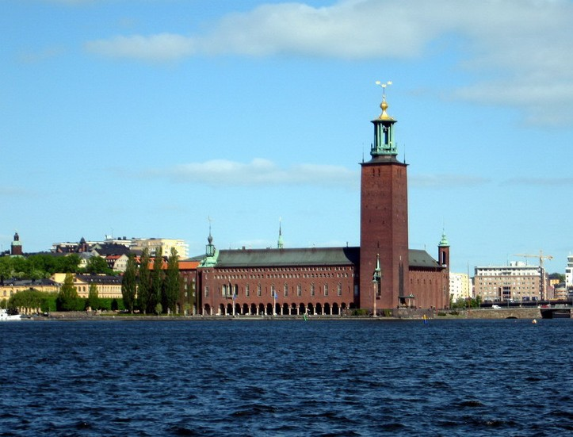  09:00 早餐后,前往游览素有“北方威尼斯之称”的斯德哥尔摩（约3.5小时），参观市政厅*（入内参观），其中的蓝厅是评定诺贝尔奖后举行盛大宴会的地方，就建筑本身而言，主体以红砖建造，右侧高高耸立的钟楼顶端，是代表丹麦、瑞典、挪威三国的金色三王冠。钟楼内则设有以艺术品展览为主的博物馆。钟楼高达105米，登临其上，即可一览斯德哥尔摩市景。参观皇宫，运气好的话还能看到皇宫卫队换岗仪式。瓦萨沉船博物馆*（入内参观）是绝对不可错过的观光地，馆内展示着从海底捞起的17世纪的战舰－瓦萨号，专业的讲解员向您详细介绍这艘17世纪的战舰，300年前海盗的生活仿佛就在眼前。  12:00 午餐，六菜一汤  前往码头乘坐豪华游轮前往享有“波罗的海明珠”之称的芬兰首都-赫尔辛基；【游轮参考时间：16:30-10:10+1】  晚餐于游轮享用丰富自助餐
第 二 天  7月17日 | 交通 | 巴士/游轮 | 用餐 | 早.午.晚 | 酒店 | 甲板上4人内舱
第 三 天  7月18日 | 赫尔辛基图尔库□斯德哥尔摩  Helsinki 167KM Turku □Stockholm（游轮参考时间：20:55-6:30+1）
第 三 天  7月18日 | （备注：游轮早餐，抵达赫尔辛基后乘车前往赫尔辛基）  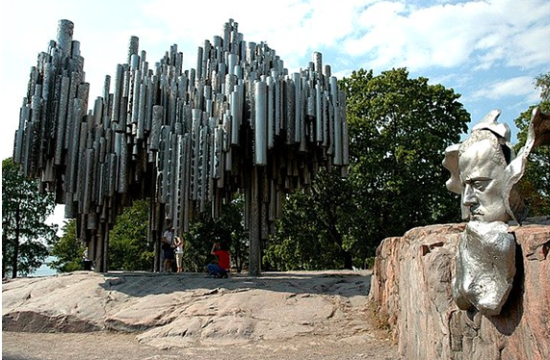  赫尔辛基市区游览(约2小时)，参观位于市中心的参议院  广场。广场中央竖立着建于1894年俄帝时代的统治芬兰的  沙皇亚历山大二世铜像。岩石教堂（入内参观约15分钟左  右）是赫尔辛基市区标志性建筑，它是炸开以一整块岩石  而建造的教堂，构思巧妙独特。西贝柳斯公园（外观，约  15-20分钟左右）是赫尔辛基的一大名胜，公园里有巨大  的管风琴雕塑。可以逛逛南码头露园天自由市场，码头上  停泊着开往瑞典、俄罗斯等国的大型豪华邮轮，岸边是芬  兰的总统府和市政厅，市政厅的后面就是赫尔辛基大教堂  12:00 午餐，六菜一汤  18:00 晚餐，六菜一汤，后乘车前往图尔库码头乘坐游轮返回斯德哥尔摩
第 三 天  7月18日 | 交通 | 巴士/游轮 | 用餐 | 早.午.晚 | 酒店 | 甲板上4人内舱
第 四 天  7月19日 | 斯德哥尔摩v卡尔斯塔德v奥斯陆  Stockholm 307km Karlstad 221 Oslo
第 四 天  7月19日 | 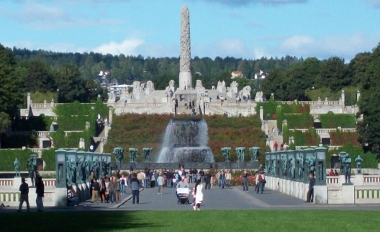  08:30 酒店享用西式早餐；  09:00 早餐后前往奥斯陆，抵达后游览被誉为“万岛之国”的挪威首都  奥斯陆：奥斯陆环山面海，自然环境优美。在奥斯陆东北角的维  尔兰雕塑公园{，以湖泊为自然背景，1924年始建，历时19年  建成。在这个公园里，共有169座雕塑和700多个人物石雕,栩  栩如生地表现了人从出生至死亡的各个时期的情况，因而又被称  之为“人生旅途公园”；位于海港码头、类似古代城堡的市政厅  是诺贝尔和平奖的颁发地，市政厅前的广场上是种满鲜花的花圃  和喷泉；矗立在阿克海角边上，参观13世纪挪威国王为抵御外来侵略而建的阿克斯胡斯城堡（外观）。  【因此天行程紧张，午餐自理】  17:30 晚餐，六菜一汤，后前往酒店休息。
第 四 天  7月19日 | 交通 | 巴士 | 用餐 | 早.X.晚 | 酒店 | 三-四星级酒店
第 五 天  7月20日 | 奥斯陆哈当厄尔峡湾（于尔维克）  Oslo 398KM Hardangerfjorn(Ulvik)
第 五 天  7月20日 | 08:30 酒店享用西式早餐；  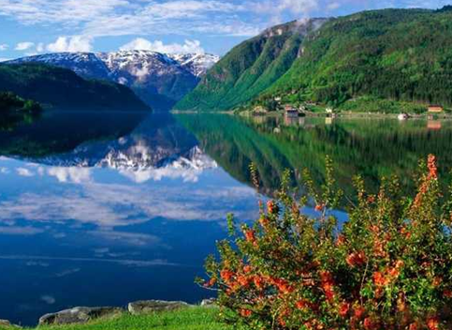  09:00 早餐后乘车前往哈当厄尔峡湾，欣赏沿岸巍峨的群山，奔腾的瀑布，如诗如画的田园风光。哈当厄尔峡湾全长179公里，是挪威国内第二长的峡湾，世界第三长的峡湾，最深处达800米，同时也是四大峡湾中最平缓的一处。约800年前僧侣到此地种植了苹果树和杏树，没到5月份，峡湾两岸山坡的果树鲜花盛开，缤纷烂漫，美不胜收。  午餐自理  19:00 晚餐，六菜一汤，后前往酒店休息。
第 五 天  7月20日 | 交通 | 巴士 | 用餐 | 早.X.晚 | 酒店 | 三-四星级酒店
第 六 天  7月21日 | 于尔维克（弗拉姆）松恩峡湾奥斯陆  Ulvik 138KM (Flam)Sognefjorden 333KM Oslo
第 六 天  7月21日 | 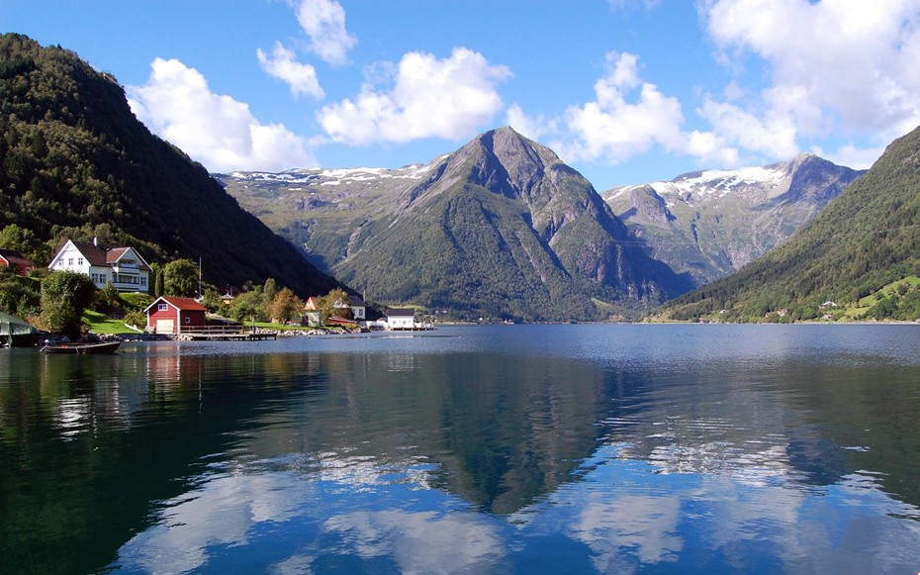  08:30 酒店享用西式早餐；  09:00 乘车前往（弗拉姆）松恩峡湾：松恩峡湾是挪威最大的峡湾，也是世界上最长，最深的峡湾，全长240公里，最深处达1308米。“松恩峡湾之美，美在群峰竞秀，美在碧水蓝天，美在飞瀑万千”。置身于这难以言表的天然奇景当中，你将会怀着依依不舍的心情挥别让人心醉的峡湾山色。  午餐自理；后乘车前往奥斯陆  19:00 晚餐，六菜一汤，后前往酒店休息
第 六 天  7月21日 | 交通 | 巴士 | 用餐 | 早.X.晚 | 酒店 | 三-四星级酒店
第 七 天  7月22日 | 奥斯陆v哥本哈根  Oslo 606KM Kobenhavn
第 七 天  7月22日 | 08:30 酒店享用西式早餐  09:00 早餐后乘车前往丹麦首都-哥本哈根  12:00 午餐，六菜一汤，  19:00 晚餐，六菜一汤，后前往酒店休息。
第 七 天  7月22日 | 交通 | 巴士/游轮 | 用餐 | 早.午.晚 | 酒店 | 三-四星级酒店
第 八 天  7月23日 | 哥本哈根v林雪平  Kobenhavn 464KM Linkping
第 八 天  7月23日 | 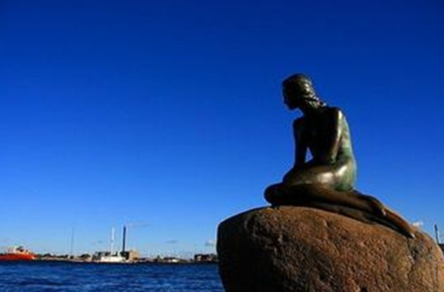  08:30 酒店享用西式早餐  09:00 早餐后，乘车前往参观举世闻名的大文豪安徒生雕像，还有国会大厦采用圆形状，主体四周为白色大理石圆柱，其建筑风格融合了印度传统风格与维多利亚时期的特点；哥本哈根的象征－美人鱼雕像是哥本哈根的标志性雕像。取材于安徒生的童话“海的女儿”的故事。雕像完成于1913年，出自丹麦雕塑家埃里克森之手，由嘉士伯啤酒的创始人雅格布森出资。童话中的小美人鱼坐在海边的一块岩石上凝视着对面海港。雕像多灾多难，经常成为无聊人的袭击目标。曾多次被盗或被毁。最近的一次是2003年9月被人推到了大海里。但所幸的是原铸造模具仍保留着，使的雕像得以修复。后前往参观琥珀博物馆{；在琥珀博物馆里，您将可以观看到琥珀3000万年前形成的每一个历史阶段，以及如何从波罗的海中开采出来，还可欣赏到最大的私人收藏琥珀原石，重达8.8KG。  12:30 午餐，六菜一汤,乘车前往林雪平  19:00 晚餐，六菜一汤，后前往酒店休息。
第 八 天  7月23日 | 交通 | 巴士 | 用餐 | 早.午.晚 | 酒店 | 三-四星级酒店
第 九 天  7月24日 | 林雪平v斯德哥尔摩ñ北京 参考航班： CA912 ARN-PEK 1910 0940+1  ARNñPEK
第 九 天  7月24日 | 08:30 酒店早餐后，准备收拾行李。  09:00 乘车前往国际机场搭乘国际航班回国【需提前4小时抵达机场，办理退税手续】  19:10 乘坐中国国际航空航班飞回北京
第 九 天  7月24日 | 交通 | 巴士/飞机 | 用餐 | 早.午.X | 酒店 | 无
第 十 天  7月25日 | 北京  PEK
第 十 天  7月25日 | 09:40 安抵北京，结束愉快的欧洲之旅！  备注：请您保留好登机牌连同护照一起交给领队拿回销签，在使馆为您留下良好的记录便于您再次出国。（挪威使馆销签：团回当天领队必须亲自将领队护照原件，登机牌以及客人护照原件及登机牌送回社里，便于签证部及时销签）
注：游览节目、交通和食宿将尽量以行程表所列安排，如遇特殊情况，将以领队安排为准，敬请理解与配合。
本旅行社提醒游客特别注意自由活动期间人身安全及财产安全！
请您严格遵守领队告知的自由活动时间，以免延误行程。

 | 不包括项目
- 欧洲国家邀请和签证费；  - 行程中所标明的欧洲星级标准酒店及早餐；  - 全程每日午、晚餐以中式餐食为主（用餐标准为6菜一汤），如遇退餐10欧元/每人每餐；  - 全程提供豪华巴士（车行按人数而定），专业司机；  - 欧洲境内中文陪同；  - 行程中带{的景点含门票费；  - 国际间往返机票（经济舱）及欧洲境内段机票（含机场税）；  - 境外旅行责任险。 | - 护照费、申请签证中准备相关材料所需的制作、手续费，  如未成年人所需的公证书、认证费；  - 洗衣、电话、饮料、烟酒、付费电视、行李搬运等私人费用；  - 出入境的行李海关课税，超重行李的托运费、管理费等；  - 行程中未提到的其它费用：如特殊门、游船（轮）、缆车、地铁票等费用；  - 公务活动及专业翻译费，转机/火车时用餐。  - 旅游费用不包括旅游者因违约、自身过错、自由活动期间内行为或自身疾病引起的人身和财产损失。  - 境外司机、酒店、餐厅服务费：全程40欧元/人
二、旅行团须知
为了您在本次旅途中本身的安全，我们特别请您遵守下列事项，这是我们应尽告知的责任，也是保障您的权益。请仔细阅读如下内容：
- 集合与出发
♦出发当天请严守团队集合时间抵达集合地点，若因故无法准时抵达，务必马上联络旅行社工作人员，以免有客人迟到，航空公司关柜，客人到机场还是无法上机的严重情况发生。
♦出国当天请随身携带手机，以免有迟到、塞车、转机...等意外状况联络不上的困扰。
♦为了方便出游客人，我社送机时会准备有打包带以及插头转换器，如有需要的游客，可联系送团负责人购买。
- 航班与行李携带
♦航班经停或转机时，请务必反复确认登机口和登机时间，并请提前40分钟抵达登机口。航班登机口可能临时变更，请留心机场广播或导游提示，以免误机。
♦一般航空公司免费托运行李额度为每人1件，每件不超过20公斤，超过则需收费；手提行李以不超过2件，合计不超过18公斤，超过限制者，以托运为准。超过100毫升的液体行李(包括饮料、洗浴用品、化妆品等)、打火机、指甲钳、各式刀械等，不得手提上机，需以托运方式处理，具体规定可能根据安全形势发生变化，详情请事先向航空公司查询。
♦请将贵重物品或易碎物品或随时要取用物品放在手提行李箱内。例如：自备药品、摄象机、照相机等。护照、机票、现金等贵重物品请务必随身携带，以免丢失。
♦领取行李时如发生行李遗失或损坏的情况，请及时告知导游，由导游协助向航空公司办理相关手续或申请相关索赔。
- 海关与出入境
♦入境时，请谨慎确实回答当地移民官的询问及检查，携带之现金、支票或其它外币亦应确实申报，如被发现不实或不符，可能遭到拒绝入境，甚至被罚款或拘禁。
♦是否给予签证、是否准予出、入境，为有关机关的行政权利。如因游客自身原因或因提供材料存在问题不能及时办理签证而影响行程的，以及被有关机关拒发签证或不准出入境的，相关责任和费用由游客自行承担。
♦当您从欧洲离境时，一定检查海关是否给您的护照盖了清晰的离境章，它是您已经回到中国的唯一凭证。如果没有盖章或者章不清晰无法辨认将会导致使馆要求您面试销签，由此造成不必要的损失，非常抱歉只能由本人承担！ 请您谅解的同时也请您自己务必仔细留意！
- 气候与穿着
♦带好应季衣物，以免天气变化较大，容易着凉、感冒。
♦请尽量准备好防日晒、防雨、游泳时所必备的遮阳伞、太阳镜、防晒霜、泳装等等。
♦鞋子以平底轻便的运动鞋为宜，女士请尽量不要穿高跟鞋。
- 行程须知
♦公司保留对上述行程的最终解释权，请以出发前确认行程为准，本公司有权对上述行程次序、景点、航班及住宿地点作临时修改、变
动或更换，不再做预先通知，敬请谅解。
♦由于团队行程中所有住宿、用车、景点门票等均为旅行社打包整体销售，因此若游客因自身原因未能游览参观的则视为自动放弃，旅
行社将无法退费用。
♦本社有权根据景点节假日休息（关门）调整行程游览先后顺序，但游览内容不会减少，标准不会降低。
♦旅游期间，尽量避免到偏僻的地方。出行时尽量结伴而行，以便相互照顾。留意下榻饭店的名称和地址，最好向前台索取一张饭店名片，随身携带，以便外出后能够顺利回到酒店。请您在境外期间遵守当地的法律法规，以及注意自己的人身安全。
♦行程中未标注“入内参观”的景点均为游览外观；入内参观景点均含首道门票。
♦行程中所注明的城市间距离，参照境外地图，仅供参考，视当地交通状况进行调整；行程中所列航班号及时间仅供参考，将根据实际情况做出合理的调整；

♦行程中如遇客观原因导致团队无法用餐，领队会在抵达前提前告知您，并按标准进行整团退餐，请您谅解。

♦欧洲有些酒店的双人标准房会设置一大一小两张床，方便有小孩的家庭游客；还有些酒店双人房只设置一张大的双人大床，放置双份

床上用品，有时是二张单人床拼在一起，用时可拉开。

♦观光时，大件行李可放在旅游车上，贵重物品一定随身携带，以免丢失。
- 酒店须知
♦大多数酒店不提供牙膏、牙刷、拖鞋、洗发水、沐浴乳，请客人自备。酒店房间中迷你吧中的食品以及饮料是需要客人付费的，请客人注意。房间内打电话都会由电脑记入帐户，等办理离店手续时，前台会通知客人交费（客人自付）。
♦饭店一般有收费电视及免费电视两种，使用前请问清服务员或导游收费标准、操作方法及注意事项，以避免不必要的损失。
♦由于各种原因如环保、如历史悠久、如欧洲气候较温和等，较多酒店无空调设备。
♦欧洲不同的国家有不同的酒店星级评判标准，同时许多欧洲特色小镇的酒店由于具备当地特色，反而不参加该国政府的星级评定，因而没有星级的挂牌。例如瑞士有50%的酒店、德国有40%的酒店不参与政府的星级评定，但是这类酒店都具备等同于行程中指定同星级的设施标准和接待能力。
♦如遇展会导致酒店房间紧张，有些酒店会距离市中心较远，并可能临时调整住宿城市，望您谅解。
♦意大利酒店早餐都比较一般，相对其他欧洲国家来说，显得量少而且简单，通常只有面包、咖啡、茶、果汁等，入乡随俗请游客理解。
♦根据有关行业规定，旅行社有权根据旅行团团员情况，自行调配房间住宿情况，如需单间，单差自行负责（包括加床和夫妻分开住宿）；
- 自费须知
♦自费项目费用包含门票、车费、导游和司机服务费、停车费、入城费、预定费等综合费用，详见《境外自费介绍及标准》。
♦报价为20人以上成团的优惠团队价，如果人数不够20报价将会上涨，具体价格视参加人数而调整；自费如少于20人参加，导游保留取消自费安排的权利，不便之处敬请谅解。
♦请您在选择之前务必慎重考虑，一旦确认参加并付费后将无法退款；并请您务必签字确认交给导游，以保证您的权益。
- 旅游保险
♦本公司已为参团旅客购买价值30万之人身意外保险。本公司已强烈要求旅客自行购买旅游意外保险，以更全面保障旅客利益。
♦外出长途旅游，可能会因水土不服而令身体感到不适。故应准备些常备药物，以备不时之需。携带常备药物时，应避免是粉剂，以免被误为违禁品。孕妇及年长者或健康状况不良者，宜有家人随行。
♦患有心脏病、糖尿病等慢性疾病者应随身携带药物，并听从医生指示服用，不随便吃别人的药。且应提前到医院索取附有英文说明的诊断书备用。以确保在国外发病时，可获得妥善治疗。
- 购物、退税事宜
♦购物退税基本步骤：
1. 在可以退税的某商店一次性购买超过一定金额就可以申请退税；填写退税表格并出示护照，向店员索要您的退税单据。
2. 出境离开海关之前，在海关办理在退税单据上验放盖章的手续(贵重物品需随身携带，以便海关检查)。
♦全程不强制购物，不增加行程标注额外购物店。
♦虽然在发达国家购物，但是也请您取到自己购买的商品后，仔细地检查商品的质量。若回国后才发现质量问题，无论是更换还是退还商品都会手续繁复。具体情况不一，能否实现更换或退还也要视具体情况而定。
♦建议您在我公司推荐的商店购物，若您在非我公司推荐的商店购物，商品有任何质量问题，我社不承担责任。
♦购物退税是欧洲国家的一项政策。为了保证您的利益，我们向您推荐的商店都是可以退税的。届时，导游会向您介绍并帮助您，希望您在购物时要听取导游的建议；
♦购物为个人行为，如果由于商店和海关无合同或机场原因（飞机晚点、银行关门、海关检查时间紧迫等）不能及时退税的，我社不负责办理退税业务。
- 游客责任
♦本公司所不能控制之特殊情况下，如战争、政治动荡、天灾、恶劣天气、交通工具发生技术问题、罢工及工业行动等，本公司有权在启程前或出发后取消或替换任何一个旅游项目，亦有权缩短或延长旅程。而所引发之额外支出或损失，概与本公司无涉，团员不得借故反对或退出。
♦行程中所安排之机票/船票/车票/酒店或观光项目，均属团体订位，一经出发前确认及订购后，不论任何情况下而未能使用者，概不退回任何款项。
♦请严格遵守团队出发当日的集中时间、境外行程安排中及返回的各个集合时间。为保证大部分游客的利益，避免极小部分游客因迟到而影响全团游客行程安排。如有小部分游客未按照指定抵达集合地，经该团其他全部游客签名，导游将根据事先约定时间准时出发。因此产生的该部分游客的损失(如出租车前往下一目的地的费用或前往目的地的机票等一切相关费用)由迟到的游客自行承担。如团员故意不遵守规则或妨碍全团游客正常活动及利益时，本公司工作人员有权取消其参团资格，所缴费用恕不发还，而该团员离团后一切行动与本公司无关。
♦团员须遵守各国政府之条例，严禁携带违禁品，违例者须自行负责。
- 特别注意
♦万一遭遇强盗时，最好不要强力抵抗，以保护自身安全为要，镇静记住歹徒外形，以利警方破案。
♦遭窃盗或意外事故后，请立即通知导游，并在导游协助下，前往当地警察局或驻外使领馆，并申领遗失或被窃证明文件。
♦紧急时，如果语言不通，就用表情或肢体语言表达，不要一味忍耐或保持沉默，而失去先机。
♦旅行途中身体若有不适，马上告知导游或同行人员，尽速送医治疗。
♦途中如有诊疗、住院或购买药品，应索取诊断书及治疗证明单，以便返国后申请保险赔付。
♦如果携带信用卡，请在国内提前向发卡银行确认激活，开通信用卡境外使用服务。
补充协议
经旅游者与旅行社双方充分协商，就本次旅游的购物场所和自费项目达成一致，双方均自愿签署本补充协议。

第一部分：购物场所安排
1. 欧洲各国对商品定价都有严格管理，同一国家内同样商品不会有较大价差。但各国之间会存在差别，请您仔细做好攻略后谨慎购买。以下推荐商店也是当地人购物场所，不排除某些商品出现略小价差现象，请您自行甄选，我们无法承担退换差价的责任；
购物活动参加与否，由旅游者根据自身需要和个人意志，自愿、自主决定，旅行社全程绝不强制购物。如旅游者不参加购物活动的，将根据行程安排的内容进行活动。除本补充确认中的购物场所外，无其他购物店；
3. 欧洲法律规定：购物金额低于1000欧元以内可支付现金,超出1000欧元以上金额需用信用卡或旅行支票等支付。如果您此次出行有购物需求，请携带VISA、MASTER的信用卡；
4. 游客在本补充协议约定的购物场所购买的商品，非商品质量问题，旅行社不协助退换；
5. 游客自行前往不在本补充协议中的购物场所购买的商品，旅行社不承担任何责任；
6. 如遇不可抗力（天气、罢工、政府行为等）或其他旅行社已尽合理注意义务仍不能避免的事件（公共交通延误或取消、交通堵塞、重大礼宾等），为保证景点正常游览，旅行社可能根据实际需要减少本补充协议约定的购物场所，敬请游客谅解。
7. 退税说明：
退税是欧盟对非欧盟游客在欧洲购物的优惠政策，整个退税手续及流程均由欧洲国家控制，经常会出现退税不成功、税单邮递过程中丢失导致无法退税等问题，我们会负责协调处理，但无法承担任何赔偿。另外游客未在旅游团指定商店购物造成未能退税，旅行社不承担任何责任；导游有责任和义务协助贵宾办理退税手续,导游应详细讲解退税流程、注意事项及税单的正确填写。但是如果因为贵宾个人问题（如没有仔细听讲、没有按照流程操作、没有按照流程邮寄税单）或者客观原因（如遇到海关退税部门临时休息、海关临时更改流程、税单在邮寄过程中发生问题商家没有收到税单等）在退税过程中出现错误，导致您被扣款、无法退钱、退税金额有所出入等情况，旅行社和导游仅能协助您积极处理，并不能承担您的损失，请贵宾们理解。

地点 | 名称 | 商店购物内容 | 停留时间
瑞典 | 斯德哥尔摩 皇冠 | 精品名表 | 约45分钟
瑞典 | 斯德哥尔摩 瑞尚精品 | 精美琥珀饰品等 | 约45分钟
瑞典 | 斯德哥尔摩Royal Stockholm Collection | 瑞典皇家斯德哥尔摩礼品，精美礼品、皮草、珊瑚等 | 约45分钟
瑞典 | 斯德哥尔摩Scandinavia guider association | 精品名表 | 约45分钟
丹麦 | 哥本哈根Royal Denmark Collection | 丹麦皇家礼品店，精美琥珀饰品等 | 约45分钟
芬兰 | 赫尔辛基 B.O.S | 北欧保健品，琥珀，ECCO鞋，CLARKS鞋，LLOYD鞋等 | 约45分钟
芬兰 | 赫尔辛基  Finnish Collection | 皮草、海豹油等保健类用品 | 约45分钟

第二部分：自费项目安排
- 欧洲各国都具有深厚的文化底蕴，以下推荐的自费项目都是各国的精华所在。您可以在自由活动期间，根据自己的喜好，自愿选择自费项目，相信欧洲的自费活动会带给您不同的体验；
- 所有自费项目绝不强迫，如因行程安排、天气、景区临时关闭等原因无法安排，请您理解；
- 自费项目参加与否，由旅游者根据自身需要和个人意志，自愿、自主决定，旅行社全程绝不强制参加自费项目。如旅游者不参加自费项目，将根据行程安排的内容进行活动。旅行社不会售卖此自费项目表以外的任何其他项目；
- 自费项目为统一标价，简要内容参见本补充协议的自费项目介绍，详见《境外自费介绍表》（由领队导游在境外提供，自费项目所在国家、名称、时间、服务内容及价格均与本补充协议一致）。如您同意参加，须在《境外自费介绍表》上书面签字确认。如发生纠纷，我社将把您签字确认的文件作为处理依据，以保证您的权益；
- 报价为20人以上成团的优惠团队价，如因人数、交通或不履成本等原因导致难以成行，导游有权利取消，请贵宾们谅解；
- 请您在选择之前务必慎重考虑，一旦确认参加并付费后将无法退款；并请您务必签字确认交给导游，以保证您的权益；
国家 | 自费项目 | 内容说明 | 收费 | 所含服务 | 选择√
瑞典 | VOLVO汽车博物馆 | Volvo集团是世界上最大的商用运输产品供应商之一,始创于1927年,总部设在瑞典哥德堡。在这里您可以了解这一世界知名企业的发展过程。（约1小时） | 25欧元 | 预订费，门票，车费，停车费，司机服务费
瑞典 | 皇后岛花园 | 皇后岛花园（瑞典现皇宫）——瑞典首个“联合国世界文化遗产”。当今国王驻地，被誉为北欧的凡尔赛。感受今日现实版皇家园林的风范。（约1.5小时） | 25欧元 | 车费，停车费，司机服务费，专业讲解
瑞典 | 斯德哥尔摩游船 | 风景如画的观光之旅！游船将带您穿越斯德哥尔摩的绿色区域，城市繁华好像退入后台，迎接我们的是优雅和知名的建筑与博物馆。回程后您可以发现斯德哥尔摩城市轮廓，像一张明信片印在脑海，此番景色唯有从水面上感受。（约1小时） | 35欧元 | 预订费，船票，车费，停车费，司机服务费
挪威 | 挪威松娜峡湾游船 | 搭乘游船欣赏松娜峡湾(约2小时)；此峡湾号称「峡湾之王」，为世上最长最深的峡湾。 | 65欧元 | 预订费，船票，车费，停车费，司机服务费
挪威 | 挪威峡湾观光火车 | 行走于峡湾悬崖峭壁之间，万丈深渊腾空而过，两耳不绝瀑布声，惊险又刺激的弗洛姆铁路是挪威高山火车，全长20公里。（约2小时） | 85欧元 | 预订费，车费，停车费，司机服务费
挪威 | 海盗船及南极探  险船博物馆 | 海盗船博物馆于1926年修建，名曰海盗船博物馆，实为航海博物馆之一。海盗无异于强盗，但是挪威人对自己祖先的那段历史却引以为荣，他们心目中的海盗是勇敢者的化身，为纪念祖先，弘扬民族精神，特建此馆。南极探险船是世界上唯一一艘既到过南极又到过北极的探险船。（约1.5小时） | 45欧元 | 预订费，门票，车费，停车费，司机服务费，专业讲解
芬兰 | 芬兰城堡 | 芬兰堡建在赫尔辛基外海上的一串小岛上,是芬兰最为重要及著名的景点(1991年入选世界文化遗产),是世界上最大的海上要塞。（约2小时） | 25欧元 | 预订费，门票，摆渡船费，停车费，司机、导游服务费
芬兰 | 赛乌拉国家森林公园 | 赛乌拉国家森林公园（伴侣岛）——波罗的海上的美丽小岛，林中吸氧，海边散步，拍摄芬兰百年传统木屋群，晴天更有野鸭、天鹅、海鸥、松鼠等岛上原住野生动物做伴，尽情体验人与自然的和谐惬意。（约1.5小时） | 20欧元 | 车费，停车费，司机导游服务费
丹麦 | 嘉士伯啤酒博物馆 | 博物馆是嘉士伯啤酒厂的一部分，在老嘉士伯厂原址上所建。（约1.5小时） | 25欧元 | 预订费，门票，停车费，一杯啤酒
丹麦 | 科隆堡  (哈姆雷特城堡) | 哈姆雷特城堡（科隆堡）丹麦的故宫，原是一座扼守厄勒海峡最窄处的古堡，后被丹麦国王腓德烈二世改建为王宫,命名为科隆堡宫，意为“王冠之宫”。英国著名作家莎士比亚根据丹麦民间传说改编的剧本《哈姆雷特》即（王子复仇记）就发生在该古堡中，此处于2000年被列为世界文化遗产。（约1.5小时） | 50欧元 | 预订费，门票，车费，停车费，司机服务费，专业讲解

我已阅读并充分理解以上所有内容，并愿意在友好、平等、自愿的情况下确认：

旅行社已就上述商店的特色、旅游者自愿购物、购物退税事宜及相关风险对我进行了全面的告知、提醒。我经慎重考虑后，自愿前往上述购物场所购买商品，旅行社并无强迫。我承诺将按照导游提醒办理退税事宜，并遵循旅行社的提示理性消费、注意保留购物单据、注意自身人身财产安全。如不能获得当地的退税，我将自行承担相关的损失。

旅行社已就上述自费项目的特色、旅游者自愿参加自费项目事宜及相关风险对我进行了全面的告知、提醒。我经慎重考虑后，自愿选择并参加上述自费项目，旅行社并无强迫。我承诺将按照导游提醒参加自费项目，并遵循旅行社的提示理性消费、注意自身人身财产安全。如因自身原因取消或因旅行社不能控制因素无法安排的，对旅行社予以理解。

我同意《自购物及费项目补充确认》作为双方签署的旅游合同不可分割的组成部分。

旅行社（盖章）： 旅游者或旅游者代表（签章）：
经办人及电话：
签约日期： 签约日期：

